Информация для СМИ
27 марта 2019 года

Слушать или петь? С новым музыкальным центром Hyundai H-MC180 можно все!

Отличное качество звука, стильный дизайн и функция караоке.
Компания Hyundai представляет новую модель минисистемы в серии H-MC мощностью 80 Вт. Музыкальный центр идеален для вечеринок в помещениях или на природе и станет отличным помощником для организации любого праздника.
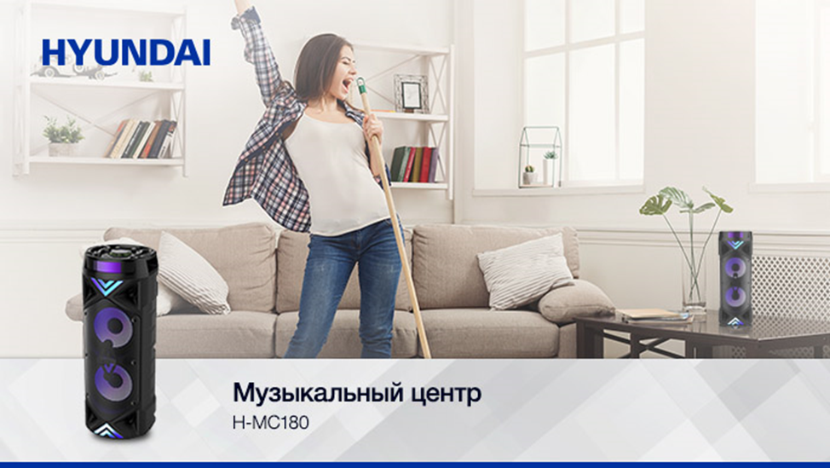
Hyundai H-MC180 имеет два динамика и отличается высоким качеством звука. Слушать любимую музыку можно с помощью карт памяти SD/MMC и USB-накопителей. Кроме того, к устройству удобно подключаться через Bluetooth. Для приема сигнала эфирных радиостанций в Hyundai H-MC180 предусмотрен FM-тюнер.
Специально для тех, кто любит не только слушать музыкальные треки, но и может похвастаться своими вокальными данными, минисистема Hyundai H-MC180 оснащена функцией караоке. Благодаря своему современному и стильному дизайну гаджет с легкостью впишется в любой интерьер и станет украшением каждой вечеринки.
Для удобства использования музыкального центра в комплектацию входит пульт дистанционного управления и микрофон.

***
О компании Hyundai
Hyundai Corporation была основана в 1976 году как торговый дом по экспорту и импорту компании Hyundai Group. Со временем компания выросла, завоевав престиж и признание, как одна из крупнейших торговых компаний Кореи, с отличными результатами в области международной торговли. Сконцентрировавшись на торговле продуктами основной химической промышленности, получив зарубежные инвестиции, а также возможность выхода на новые рынки для разработки энергоресурсов по всему миру, компания достигла высокого уровня развития.
Сегодня Hyundai предлагает широкую линейку моделей в таких товарных категориях, как мобильные телефоны, LCD-телевизоры, DVD-проигрыватели, домашние кинотеатры, портативная техника, цифровые фотоаппараты, широкий спектр аудио-, видео- и бытовой техники, кондиционеры для автомобилей, наземного и воздушного транспорта, сплит-системы, мониторы и комплектующие для компьютеров. Продукция Hyundai сочетает в себе не только высокое качество, современные технологии и гарантии известного производителя, но и доступные для потребителей цены. Вся продукция, выпускаемая под брендом Hyundai, отвечает всем современным стандартам безопасности.
MERLION (www.merlion.com) - эксклюзивный дистрибьютор компании Hyundai (линеек телевизоров и аудио- и видеоаппаратуры).
По вопросам сотрудничество: press@merlion.ru

